本周工作：

1.显示经纬度，及高度，去除cesiumLOGO，但是发现这个框架需要联网

2.能精确定位到所需位置及高度

3.搞明白了HEADINGpitchROLL的原理

原始的视角就是一架与地球表面平行的飞机

在航空中，pitch, heading, roll如图2所示。

pitch是围绕X轴旋转，也叫做俯仰角

heading是围绕Y轴旋转，也叫偏航角

roll是围绕Z轴旋转，也叫翻滚角

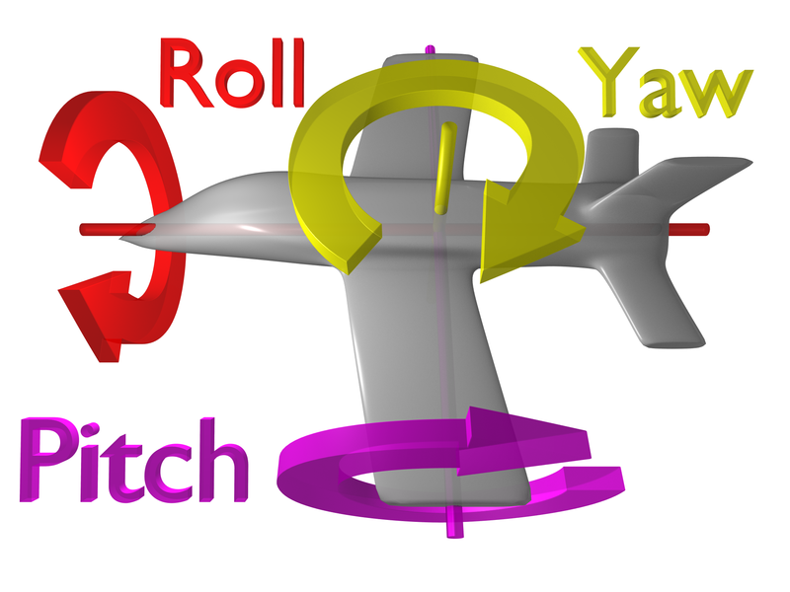

4.增加信息栏，可以在场景中拾取到模型，并显示其中绑定的信息

5.可以准备定位到北邮，并添加了几个设备，设置设备属性

6.增加双击追踪查看设备功能，并增加了在追踪模式下退出到正常模式的功能

7.pickFeature 拿到的是一个primitive对象，该对象的基本属性，包括ID,NAME，还有自己定义的数据，都在pickFeature.id里面，直接可以通过它拿数据

8.Entit上传后，在场景中实际也是一个primitive。显示信息时新建一个entit,专门hold数据